**模拟交叉口数据集**

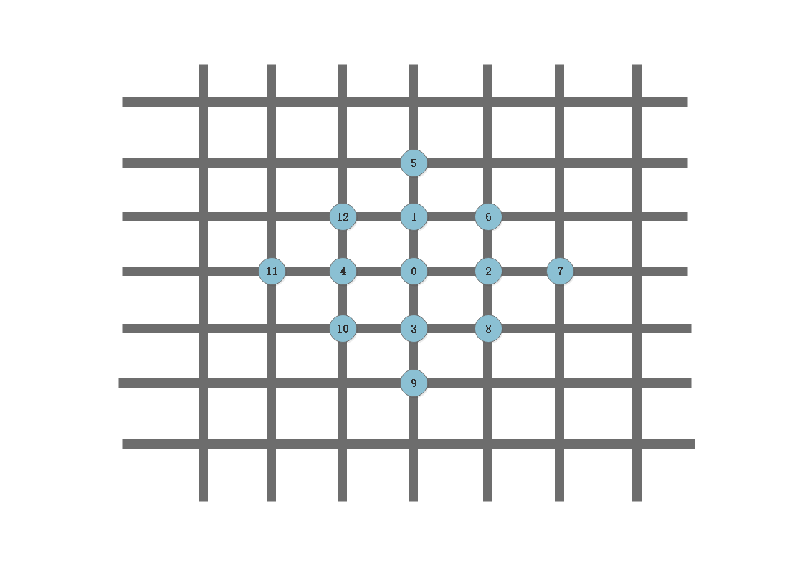

图1 交叉口相对位置及编号

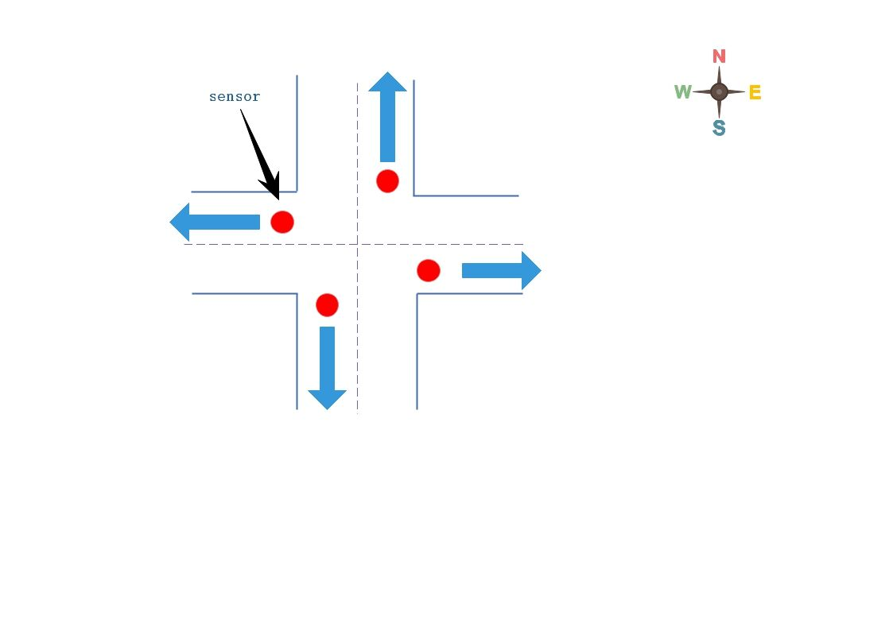

图2 单交叉口示意图

如图1、图2所示，Crossroad.csv数据集包含编号为0-12的12个交叉口的四个方向的数据，数据的时间跨度为2008年1月1日至2008年1月13日，数据采集时间间隔为15分钟。字段内容为：

|  |  |
| --- | --- |
| **字段内容** | **描述** |
| date | 日期 |
| N0 | 编号为0的交叉口向北方向过车的交通流量 |
| E0 | 编号为0的交叉口向东方向过车的交通流量 |
| S0 | 编号为0的交叉口向南方向过车的交通流量 |
| W0 | 编号为0的交叉口向西方向过车的交通流量 |
| … | … |

表1 Crossroad.csv字段描述

文件名为IntersectionDistance.csv包含各交叉口之间的距离信息，字段内容upcrossroad，downcrossroad分别表示上游交叉口与下游交叉口，distance表示两交叉口之间的距离。